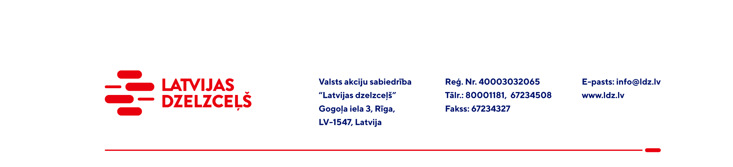

Rīgā, Datums skatāms laika zīmogā

UZAICINĀJUMs komercpiedāvājuma iesniegšanai

Valsts akciju sabiedrības “Latvijas dzelzceļš” Elektrotehniskā pārvalde organizē cenu salīdzinājumu par ŠRU-M releju skapju ar montāžu iegādi (turpmāk – Prece), tādēļ aicinām Jūs, ieinteresētības gadījumā, iesniegt savu komercpiedāvājumu.
Preces raksturojums – unificētais metāliskais releju skapis ŠRU-M komplektācijā un montāžas izpildījumā atbilstoši pievienotajai specifikācijai (pielikumā) – 5 gab.
Preces piegādes termiņš – 1 (viens) mēnesis no līguma noslēgšanas dienas.
Preces piegādes vieta – Elektrotehniskās pārvaldes Rīgas reģionālais centrs, Krustpils 24-noliktava, Rīgā.
Samaksas nosacījumi – apmaksa tiek veikta 60 kalendāro dienu laikā no Preces saņemšanas un Preču pavadzīmes parakstīšanas dienas.
Garantijas termiņš – 2 (divi) gadi no Preces saņemšanas dienas.
Piedāvājuma iesniegšana visai Preces apjomam nav obligāta. Komercpiedāvājumu var iesniegt vienai vai vairākām Preces vienībām.
Piedāvājuma cenā jābūt iekļautiem visiem izdevumiem, atlaidēm, transportēšanas, pārkraušanas un administratīvām izmaksām, t.sk. nodokļiem (izņemot PVN), saskaņā ar Latvijas Republikas tiesību aktiem, apdrošināšanas maksai, u.c.
Lūdzam Jūs līdz 2021.gada 21.jūnijam atsūtīt komercpiedāvājumu ar paraksttiesīgās personas parakstu uz VAS “Latvijas dzelzceļš” elektroniskā pasta adresi: irina.mikelena@ldz.lv.
Kontaktpersona:
Darja Dārta Rabčevska, darjadarta.rabcevska@ldz.lv , tālr. 67239288, mob.tālr. +371 25685479.
Uzaicinājumā minētos personas datus to saņēmējs drīkst apstrādāt tikai saskaņā ar Fizisko personu datu apstrādes likuma prasībām.

Pielikumā: Preces specifikācija uz 34 (trīsdesmit četrām) lpp..

VAS “Latvijas dzelzceļš”
Elektrotehniskās pārvaldes vadītājs J.Butāns

Rabčevska,67239288

